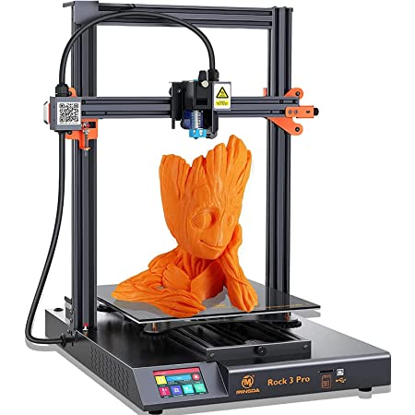
Lesbrief De 3D-printer op school Opdracht 2
Lesdoel
Aan het einde van de les kun je benoemen welke onderdelen de 3D-printer op school heeft en uitleggen hoe de 3D-printer werkt.
Werktijd
1 lesuur
Beoordeling
- kwaliteit en verzorging van de opdracht onvoldoende / voldoende / goed
Opdracht
Deze opdracht mag je in een tweetal maken. De vragen gaan over de 3D-printer op school.
- Welke aansluitingen heeft de 3D-printer?

____________________________________________________________________

- Heeft de printer een scherm?

____________________________________________________________________

- Welke knoppen heeft de 3D-printer?

____________________________________________________________________

- Gebruikt de printer geheugenkaartjes? Zo ja, welke? Zo niet , wat dan?

____________________________________________________________________

- Wat is het formaat van het printbed van de printer?

____________________________________________________________________

- Hoe groot kan jouw ontwerp maximaal worden als je wilt printen?
____________________________________________________________________

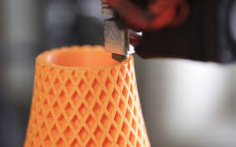
- Heeft de printer een verwarmd printbed?

______________________________________________

- Hoe warm kan het printbed maximaal worden?

____________________________________________________________________

- Hoeveel extruders heeft de 3D-printer?

____________________________________________________________________

- Hoe warm kan/ kunnen de extruder(s) maximaal worden?

____________________________________________________________________

- Welke maat filament wordt gebruikt voor de printer?

____________________________________________________________________

- Streep het onjuiste antwoord door:

- Op school staat een cartensian robot / deltaprinter.

- Deze heeft een rechthoekig / cilindrisch printvolume.

- Het printbed kan de volgende kanten op: omhoog en omlaag / naar voren en naar achteren / naar links en rechts / geen enkele.

- De rollen filament liggen plat / staan rechtop.
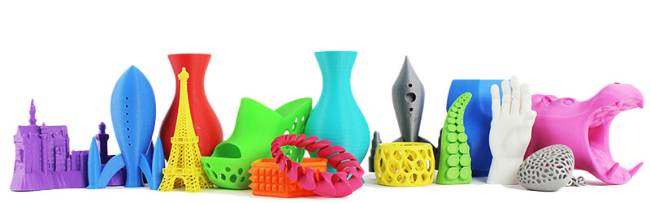

- Bespreek de antwoorden met een ander tweetal.
- Pas je antwoorden aan waar dat nodig is.
- Klaar? Sla het werkblad op in de map ‘Product maken en verbeteren’.

